**Yatzy / Super Yatzy**

## Resume:

Lave et yatzy spil hvor man kan vælge 1 spiller. 6 terninger. Bonus hvis man får 84 point eller der over (100 point ekstra).

Problemformulering:  
lave spillepladen til Yatzy.  
Lave en knap til Roll Dices.  
Lave 6 tekst felter hvor man i hver af dem kan se nummeret på en terning.  
lave 6 check boxes, til at man kan holde på en specifik terning, så den ikke ruller med, når der klikkes på Roll Dices.  
Lave en funktion der kan slette et felt hvis man ikke har slået noget der kan bruges.  
ingen brug af Eval men en masse IF og Else statements  
  
Teknologi:  
HTML, CSS og JavaScript

## Tidsplan:

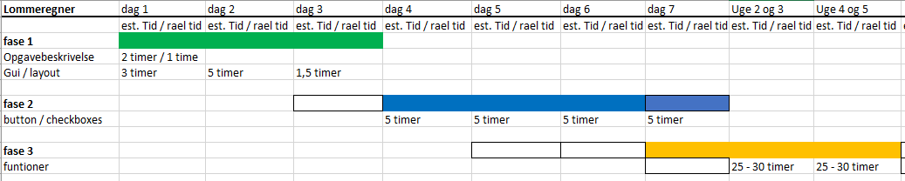

## Deployment

Det færdige produkt fremvises på klassen samt alt kode. Koden lægges på privat Git til fremvisning.

## Aflevering

Til Karsten

## Fremtid:

Man kunne lave spillet med flere spillere og måske at man spiller mod computeren (AI)

Det svære:

Roll Dice: Skulle have array til at virke så der kom tal I hvert felt.

Roll Count: Få den til at tælle samtidig med at man benytter Roll Dice.

Hold: Hvordan man holder på et tal og får de andre til at rulle.

Funktoner: Der er mange forskellige funktioner der skal virke.